Уважаемые родители!
Предлагаю вам своими руками сдетать развивающую игру для вашего ребенка, разработанную В.Воскобовичем. «Змейка»
- Для основы отрезаем полоску бумаги или целлофана размером 6.5 см. на 29 см.
Делим на 4 равные части. В образовавшихся прямоугольниках проводим линии диагонали. В целлофановой основе их достаточно разметить, а в бумажной необходимо провести линии сгиба по каждой линии с обеих сторон, чтобы готовая «Змейка» была более гибкой.
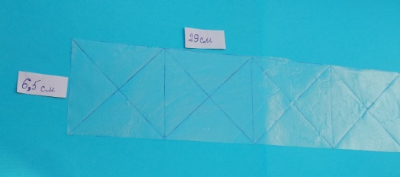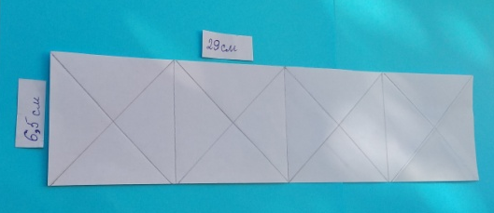
- Отрезаем 4 прямоугольника (из самоклейки или картона). Размер 6 см. на 12 см. Цвет: желтый, синий, красный, зеленый.
Делим каждый прямоугольник пополам на 2 равных квадрата, по углам проводим линии диагонали.
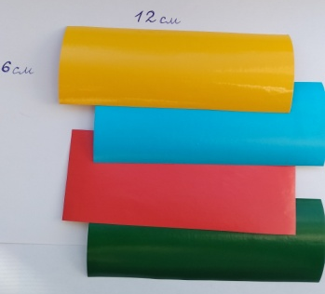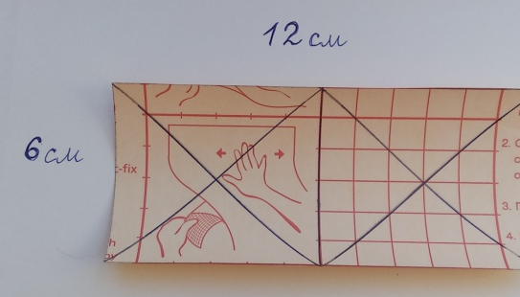
- Разрезаем каждый прямоугольник на 8 треугольников. У каждого треугольника срезаем краешки вершин по 1 мм.
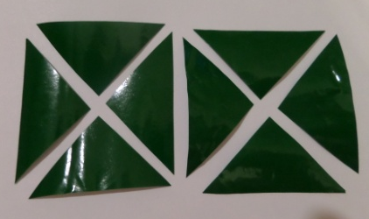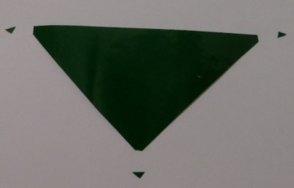
- Наклеиваем вырезанные треугольники на основу с разметкой. Обязалельно соблюдая схему:
1 сторона – сверху и снизу синие, в середине желтые;
2 сторона – сверху и с низу зеленые, в середине красные.
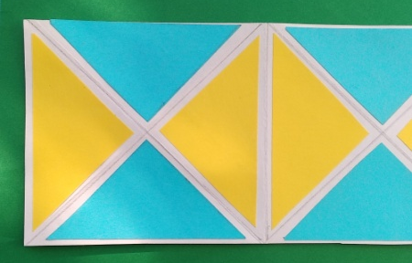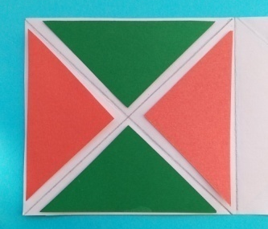

«Змейка» готова.
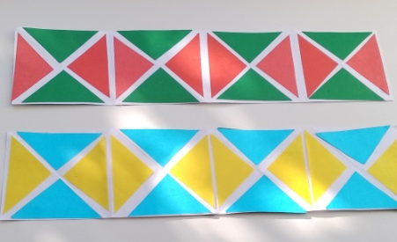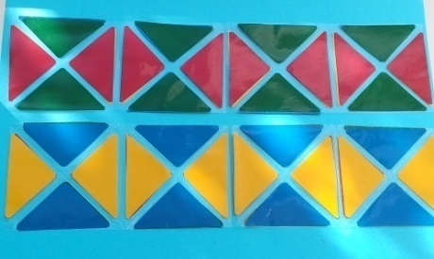

Играем со «Змейкой»
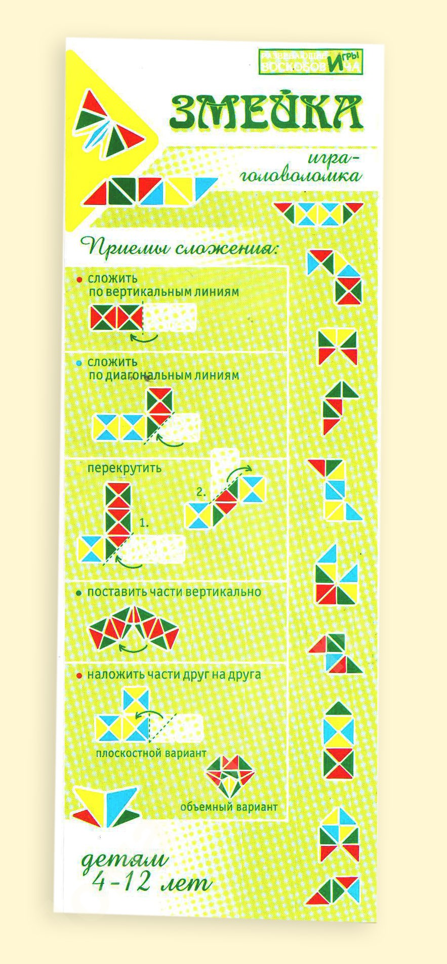

Муниципальное дошкольное образовательное автономное
учреждение «Детский сад № 106 «Анютины глазки»
комбинированного вида» г. Орска

Развивающая игра В.В.Воскобовича
«ЗМЕЙКА».
Делаем вместе с детьми.

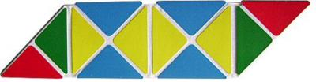

Подготовила:
Старший воспитатель ВКК, Маркова Юлия Георгиевна
г. Орск
2024 г.

